**LOS SUPER TIPS PARA EVITAR EL CONTAGIO**

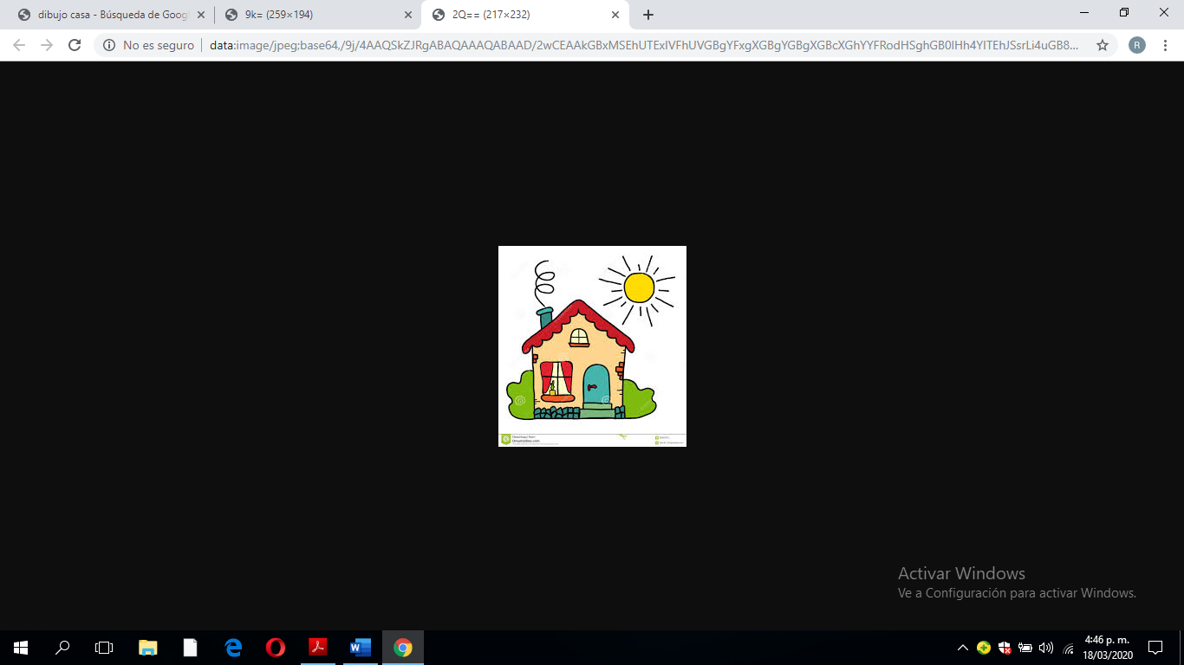

* **El virus no es un organismo vivo, sino una molécula de proteína (ADN) cubierta por una capa protectora de lípido (grasa), que al ser absorbida por las células de las mucosas ocular, nasal o bucal, cambian el código genético de ellas (mutación) y las convierten en células agresoras y multiplicadoras.**

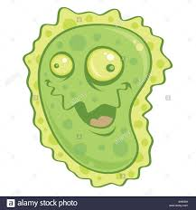

**\* El virus es muy frágil, lo único que lo protege es una capa fina externa de grasa, por lo que cualquier jabón o detergente es el mejor remedio. (frotarse por 20 seg o más, para hacer mucha espuma).**

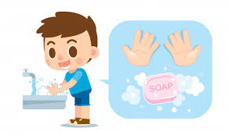

**\*El calor derrite la grasa, usar agua a más de 25 grados centígrados para lavar manos, ropa y todo. (en lo posible).**

**\*El alcohol o cualquier mezcla con alcohol a más de 65% disuelve cualquier grasa.  
*El agua oxigenada ayuda mucho después del jabón, alcohol y cloro, porque el peróxido disuelve la proteína del virus, pero hay que usarla pura y lastima la piel.**

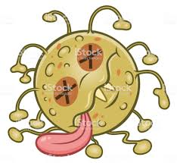

**\* Nunca sacuda ropa usada o sin usar, las moléculas del virus flotan en el aire activas hasta por 3 horas, y pueden alojarse en la nariz.**

|  |  |
| --- | --- |
| **MATERIALES CON CORONAVIRUS** | **TIEMPO DE DESINTEGRACION** |
| **Telas y Ropa** | **3 horas** |
| **Cobre y Madera** | **4 horas** |
| **Cartón** | **24 horas** |
| **Metal** | **42 horas** |
| **Plástico** | **72 horas** |

\***Las moléculas del virus se conservan muy estables en frio externo, o artificial como aire acondicionado en casa y carro, necesitan humedad para mantenerse estables, y especialmente oscuridad. por lo tanto, mantenga los ambientes aseados, secos, tibios y con mucha luz lo van degradando más rápido.**

**\*La luz ultravioleta sobre cualquier objeto que pueda contenerlo desintegra la proteína del virus.   
*El virus no puede atravesar la piel sana.  
* El vinagre sirve para desinfectar elimina bacterias y virus pero no desintegra la grasa.  
* Ningún aguardiente, ni vodka, sirven. El vodka más fuerte es 40% alcohol, y necesitas 65%.  
* Listerine si sirve es 65% alcohol.**

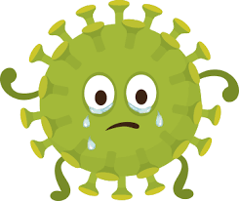 **\* Esta super dicho, pero hay que lavarse las manos antes y después de tocar mucosas, comida, cerraduras, perillas, interruptores, control remoto, celular, teléfono, relojes, computadoras, escritorios, tv, etc. y al usar el baño.**

**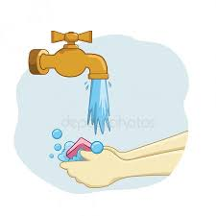  
* Hay que humectarse las manos resecas de tanto lavárselas, porque las moléculas pueden esconderse en las microgrietas, mientras más espeso el humectante, mejor.**

**\*También mantener las uñas cortas para que el virus no se esconda allí.**

**SIGUE LAS RECOMENDACIONES DE LAS AUTORIDADES Y QUEDATE EN CASA.  
  
 ESPERO QUE ESTO LE SIRVA. SI YO ME CUIDO, CUIDO A LOS DEMAS.**

orientadora : rosalba villalba gaona

licenciada pedagogia reeducativa

i.e..m. luis carlos galán